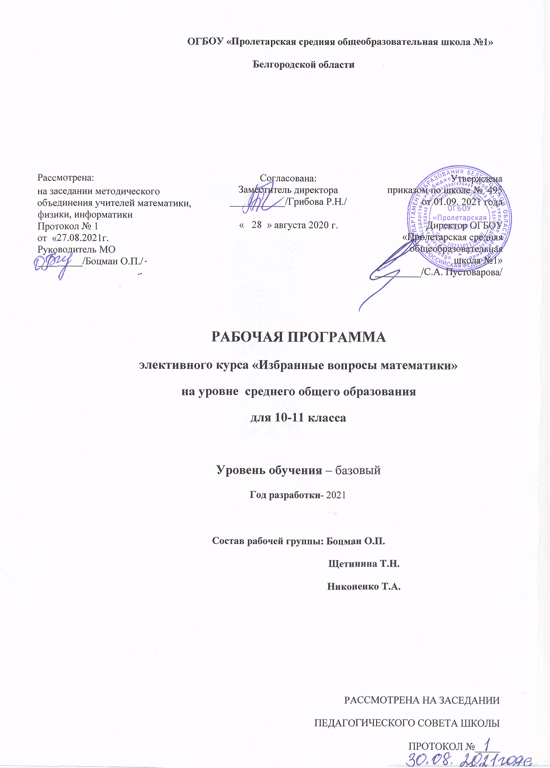

Пояснительная записка.

Элективный курс «Избранные вопросы математики» соответствует целям и задачам обучения в старшей школе. Основная функция данного элективного курса - дополнительная подготовка учащихся 10-11 классов к государственной итоговой аттестации в форме ЕГЭ, к продолжению образования.
Содержание рабочей программы элективного курса соответствует основному курсу математики для средней (полной) школы и федеральному компоненту Государственного образовательного стандарта по математике; развивает базовый курс математики на старшей ступени общего образования, реализует принцип дополнения изучаемого материала на уроках алгебры и начал анализа системой упражнений, которые углубляют и расширяют школьный курс, и одновременно обеспечивает преемственность в знаниях и умениях учащихся основного курса математики 10-11 классов, что способствует расширению и углублению базового общеобразовательного курса алгебры и начал анализа и курса геометрии.
Данный элективный курс направлен на формирование умений и способов деятельности, связанных с решением задач повышенного и высокого уровня сложности, получение дополнительных знаний по математике, интегрирующих усвоенные знания в систему.
Рабочая программа элективного курса отвечает требованиям обучения на старшей ступени, направлена на реализацию личностно ориентированного обучения, основана на деятельностном подходе к обучению, предусматривает овладение учащимися способами деятельности, методами и приемами решения математических задач. Включение уравнений и неравенств нестандартных типов, комбинированных уравнений и неравенств, текстовых задач разных типов, рассмотрение методов и приемов их решений отвечают назначению элективного курса - расширению и углублению содержания курса математики с целью подготовки учащихся 10-11 классов к государственной итоговой аттестации в форме ЕГЭ.
Содержание структурировано по блочно-модульному принципу, представлено в законченных самостоятельных модулях по каждому типу задач и методам их решения и соответствует перечню контролируемых вопросов в контрольно-измерительных материалах на ЕГЭ.
На учебных занятиях элективного курса используются активные методы обучения, предусматривается самостоятельная работа по овладению способами деятельности, методами и приемами решения математических задач. Рабочая программа данного курса направлена на повышение уровня математической культуры старшеклассников.
С целью контроля и проверки усвоения учебного материала проводятся контрольные работы , зачёт с целью обобщения и систематизации учебного материала. В учебно-тематическом плане определены виды контроля учебного материала.
Рабочая программа элективного курса «Избранные вопросы математики» рассчитана на два года обучения, 1 час в неделю, всего в объеме 68 часов - 34 часа в 10-м классе и 34 часа в 11-м классе.

Цели
Изучение математики на ступени основного общего образования направлено на достижение следующих целей:
- овладение системой математических знаний и умений, необходимых для применения в практической деятельности, изучения смежных дисциплин, продолжения образования;
- интеллектуальное развитие, формирование качеств личности, необходимых человеку для полноценной жизни в современном обществе: ясность и точность мысли, критичность мышления, интуиция, логическое мышление, элементы алгоритмической культуры, пространственных представлений, способность к преодолению трудностей;
- формирование представлений об идеях и методах математики как универсального языка науки и техники, средства моделирования явлений и процессов;
- воспитание культуры личности, отношения к математике как к части общечеловеческой культуры, понимание значимости математики для научно-технического прогресса.

Цель курса «Избранные вопросы математики»

Основная цель курса:
- дополнительная подготовка учащихся 10-11 классов к государственной итоговой аттестации в форме ЕГЭ, к продолжению образования.
Курс призван помочь учащимся с любой степенью подготовленности в овладении способами деятельности, методами и приемами решения математических задач, повысить уровень математической культуры, способствует развитию познавательных интересов, мышления учащихся, умению оценить свой потенциал для дальнейшего обучения в профильной школе.

Планируемые результаты освоения учебного предмета

Данный элективный курс дает обучающимся возможность систематизировать и развить знания по основным разделам математики с целью успешной подготовки к сдаче ЕГЭ.
Для этого необходимо, чтобы обучающиеся могли :
- бегло и уверенно выполнять арифметические действия с рациональными числами;
- вычислять значения числовых выражений, содержащих степени и корни;
- рационализировать вычисления;
- свободно применять свои знания в ходе решения математических и практических задач , а также задач из смежных предметов;
- использовать формулы, содержащие радикалы, степени, логарифмы, тригонометрические выражения для соответствующих расчетов;
-преобразовывать формулы, выражая одни входящие в них буквы через
другие;
-строить графики указанных в программе функций, научиться свободно
читать графики,
а также осознать их роль в изучении явлений реальной действительности, в человеческой практике;
- решать уравнения, используя общие приемы (разложение на множители, подстановка и замена переменной, применении функции к обеим частям, тождественные преобразования обеих частей);
-решать простейшие тригонометрические, показательные и логарифмические уравнения и неравенства;
-применять аппарат математического анализа (таблицы производных и первообразных, формулы дифференцирования и правила вычисления первообразных) для нахождения производных, первообразных и простейших определенных интегралов;
-исследовать элементарные функции с помощью методов математического анализа; вычислять площадь криволинейной трапеции при помощи определенного интеграла;
-изображать изученные геометрические тела, выделять их на чертежах и моделях;
- иллюстрировать чертежом или моделью условие стереометрической задачи;
-аргументировать рассуждения в ходе решения задач ссылками на данные, изученные в курсе планиметрии и стереометрии;
-вычислять значения геометрических величин (длин, углов, площадей и объемов), используя изученные формулы, применять эти знания и умения в окружающем мире.
Обучающийся должен знать
знать/понимать:
- существо понятия алгоритма; примеры алгоритмов;
- как используются математические формулы, уравнения и неравенства; примеры их применения для решения математических и практических задач;
- как математически определенные функции могут описывать реальные зависимости; приводить примеры такого описания;
- значение математики как науки и значение математики в повседневной жизни, а также как прикладного инструмента в будущей профессиональной деятельности
- решать задания, по типу приближенных к заданиям ЕГЭ (базовый уровень).
иметь опыт (в терминах компетентностей):
- работы в группе, как на занятиях, так и вне,
- работы с информацией, в том числе и получаемой посредством Интернет

Содержание учебного курса - 10 класс

Тема 1. Преобразование алгебраических выражений
Алгебраическое выражение. Тождество. Тождественные преобразования алгебраических выражений. Различные способы тождественных преобразований.
Тема 2. Методы решения алгебраических уравнений и неравенств
Уравнение. Равносильные уравнения. Свойства равносильных уравнений. Приемы решения уравнений. Уравнения, содержащие модуль. Приемы и методы решения уравнений и неравенств, содержащих модуль.
Решение уравнений и неравенств, содержащих модуль и иррациональность.
Тема 3. Функции и графики
Функции. Способы задания функции. Свойства функции. График функции.
Линейная функция, её свойства, график (обобщение). Тригонометрические функции, их свойства и графики. Дробно-рациональные функции, их свойства и графики.
Тема 4. Многочлены
Действия над многочленами. Корни многочлена. Разложение многочлена на множители. Четность многочлена. Рациональные дроби.
Представление рациональных дробей в виде суммы элементарных. Алгоритм Евклида.
Теорема Безу. Применение теоремы Безу для решения уравнений высших степеней.
Разложение на множители методом неопределенных коэффициентов. Методы решения уравнений с целыми коэффициентами.
Тема 5. Множества. Числовые неравенства
Множества и условия. Круги Эйлера.
Множества точек плоскости, которые задаются уравнениями и неравенствами.
Числовые неравенства, свойства числовых неравенств. Неравенства, содержащие модуль, методы решения. Неравенства, содержащие параметр, методы решения. Решение неравенств методом интервалов.
Тождества.
Тема 6. Методы решения тригонометрических уравнений и неравенств
Формулы тригонометрии. Простейшие тригонометрические уравнения и неравенства. Методы их решения.
Период тригонометрического уравнения. Объединение серий решения тригонометрического уравнения, рациональная запись ответа.
Арк-функции в нестандартных тригонометрических уравнениях.
Тригонометрические уравнения в задачах ЕГЭ. Преобразование тригонометрических выражений.
Тригонометрические неравенства. Применение свойств тригонометрических функций при решении уравнений и неравенств.
Тригонометрия в контрольно-измерительных материалах ЕГЭ.

Тема 7. Текстовые задачи. Основные типы текстовых задач. Методы решения
Приемы решения текстовых задач на «работу», «движение», «проценты», «смеси», «концентрацию», «пропорциональное деление». Задачи в контрольно-измерительных материалах ЕГЭ.

Тема 8. Производная. Применение производной
Применение производной для исследования свойств функции, построение графика функции.
Наибольшее и наименьшее значения функции, решение задач.
Применение методов элементарной математики и производной к исследованию свойств функции и построению её графика.
Решение задач с применением производной, уравнений и неравенств.

Тема 9. Квадратный трехчлен с параметром
Решение математических задач на квадратный трехчлен с параметром.

Содержание учебного курса - 11 класс

Тема 1. Преобразование выражений (4)
Преобразование степенных выражений. Преобразование показательных выражений. Преобразование логарифмических выражений. Преобразование тригонометрических выражений.
Тема 2. Уравнения, неравенства и их системы (9 ч )
Различные способы решения дробно- рациональных, иррациональных, тригонометрических, показательных, логарифмических уравнений и неравенств. Основные приемы решения систем уравнений. Использование свойств и графиков функций при решении уравнений и неравенств. Изображение на координатной плоскости множества решений уравнений, неравенств с двумя переменными и их систем.
Тема 3. Модуль и параметр (6 ч)
Решение показательных, логарифмических уравнений, неравенств и их систем, содержащих модуль. Решение показательных, логарифмических уравнений, неравенств и их систем, содержащих параметр. Функционально-графический метод решения показательных, логарифмических уравнений, неравенств с модулем, параметром.
Тема 4. Производная и ее применение (9 ч)
Нахождение производной функции, вычисление углового коэффициента касательной, составление уравнения касательной. Физический и геометрический смысл производной. Производная сложной функции. Применение производной к исследованию функций и построению графиков. Наибольшее и наименьшее значения функции, экстремумы. Примеры использования производной для нахождения наилучшего решения в прикладных, в том числе социально-экономических, задачах.
Тема 5. Планиметрия. Стереометрия (6 ч)
Способы нахождения медиан, высот, биссектрис треугольника. Нахождение площадей фигур. Углы в пространстве. Расстояния в пространстве. Вычисление площадей поверхности и объемов многогранника. Вычисление площадей поверхности и объемов тел вращения.
Тематическое планирование – 10 класс

№ | Тема | Количество часов
1 | Преобразование алгебраических выражений | 2
2 | Методы решения алгебраических уравнений и неравенств | 3
3 | Функции и графики | 6
4 | Многочлены | 6
5 | Множества. Числовые неравенства | 6
6 | Методы решения тригонометрических уравнений и неравенств | 6
7 | Текстовые задачи. Основные типы текстовых задач. Методы решения | 2
8 | Производная. Применение производной | 1
9 | Квадратный трехчлен с параметром | 1
10 | Итоговое занятие | 1
ИТОГО |  | 34

Тематическое планирование – 11 класс

№ темы | Содержание | Количество часов
1. | Преобразование выражений | 4
2. | Уравнения, неравенства и их системы (часть С) | 9
3. | Модуль и параметр | 6
4. | Производная и ее применение | 9
5. | Планиметрия. Стереометрия | 6
Всего |  | 34

Календарно- тематическое планирование – 10 класс

№п/п | Тема урока | Количество часов | По плану | Фактически
1. Преобразование алгебраических выражений (2 ч)
1 | Алгебраическое выражение. Тождество | 1
2 | Тождественные преобразования алгебраических выражений. | 1
3 | Различные способы тождественных преобразований | 1
2. Методы решения алгебраических уравнений и неравенств (3 ч)
4 | Уравнение. Равносильные уравнения. Свойства равносильности уравнений. Приемы решения уравнений | 1
5 | Уравнения, содержащие модуль. Приемы и методы решения уравнений и неравенств, содержащих модуль | 1
6 | Решение уравнений, содержащих модуль и иррациональность | 1
7 | Решение неравенств, содержащих модуль и иррациональность | 1
3. Функции и графики (6 ч)
8 | Функция. Способы задания функции. Свойства функции | 1
9 | График функции | 1
10 | Линейная функция, её свойства и график | 1
11 | Тригонометрические функции, их свойства | 1
12 | Дробно-рациональные функции, их свойства, график | 1
13 | Функции и графики: решение задач | 1
14 | Анализ графиков функций | 1
15 | Построение графиков функций, содержащих модуль | 1
4. Многочлены (6 ч)
16 | Многочлены. Действия над многочленами. Корни многочлена | 1
17 | Разложение многочлена на множители | 1
18 | Четность многочлена. Рациональность дроби | 1
19 | Представление рациональных дробей в виде суммы элементарных. Алгоритм Евклида | 1
20 | Теорема Безу. Применение теоремы | 1
21 | Разложение на множители методом неопределенных коэффициентов | 1
22 | Решение уравнений с целыми коэффициентами | 1
23 | Многочлены.Преобразования | 1
5. Множества. Числовые неравенства (6 ч)
24 | Множества и условия. Круги Эйлера. Множества точек плоскости, которые задаются уравнениями и неравенствами | 1
25 | Числовые неравенства. Свойства числовых неравенств | 1
26 | Неравенства, содержащие модуль | 1
27 | Неравенства, содержащие параметр | 1
28 | Решение неравенств методом интервалов | 1
29 | Тождества | 1
30 | Решение различных неравенств | 1
6. Методы решения тригонометрических уравнений и неравенств (3 ч)
31 | Формулы тригонометрии. Преобразование тригонометрических выражений | 1
32 | Простейшие тригонометрические уравнения и неравенства. Методы решения | 1
33 | Период тригонометрического уравнения. Объединение серий | 1
34 | Итоговое занятие. | 1

Календарно- тематическое планирование – 11 класс

Номер урока | Содержание  (разделы, темы) | Кол-во часов | Дата проведения |  | Используемые  материалы
 |  |  | По плану | Фактически
  - Преобразование выражений - 4часа
1 | Преобразование степенных выражений | 1 |  |  | Тесты, КИМ
2 | Преобразование показательных выражений | 1 |  |  | Тесты, КИМ
3 | Преобразование логарифмических выражений | 1 |  |  | Тесты, КИМ
4 | Преобразование тригонометрических выражений | 1 |  |  | Тесты, КИМ
2. Уравнения, неравенства и их системы (часть С) – 9 часов
5 | Различные способы решения дробно- рациональных уравнений и неравенств | 1 |  |  | Презентация
6 | Различные способы решения иррациональных уравнений и неравенств | 1 |  |  | Демонстрационный материал
7 | Различные способы решения тригонометрических уравнений и неравенств | 1 |  |  | Презентация
8 | Различные способы решения показательных уравнений и неравенств | 1 |  |  | Демонстрационный материал
9 | Различные способы решения логарифмических уравнений и неравенств | 1 |  |  | Демонстрационный материал
10 | Основные приемы решения систем уравнений | 1 |  |  | Демонстрационный материал
11 | Использование свойств и графиков функций при решении уравнений и неравенств | 1 |  |  | Тесты, КИМ
12 | Изображение на координатной плоскости множества решений уравнений с двумя переменными и их систем | 1 |  |  | Тесты, КИМ
13 | Контрольная работа №1 | 1 |  |  | Тесты
3. Модуль и параметр – 6 часов
14 | Решение показательных, логарифмических уравнений и их систем, содержащих модуль | 1 |  |  | Слайды
15 | Решение показательных, логарифмических неравенств и их систем, содержащих модуль | 1 |  |  | Демонстрационный материал
16 | Решение показательных, логарифмических уравнений и их систем, содержащих параметр | 1 |  |  | Тесты, КИМ
17 | Решение показательных, логарифмических неравенств и их систем, содержащих параметр | 1 |  |  | Тесты, КИМ
18 | Функционально-графический метод решения показательных, логарифмических уравнений, неравенств с модулем | 1 |  |  | Тесты, КИМ
19 | Функционально-графический метод решения показательных, логарифмических уравнений, неравенств с параметром | 1 |  |  | Тесты, КИМ
4.Производная и ее применение – 9 часов
20 | Нахождение производной функции, вычисление углового коэффициента касательной | 1 |  |  | Тесты, КИМ
21 | Уравнение касательной | 1 |  |  | Тесты, КИМ
22 | Физический и геометрический смысл производной | 1 |  |  | Презентация
23 | Производная сложной функции | 1 |  |  | Индивидуаль  ные задания
24 | Применение производной к исследованию функций и построению графиков | 1 |  |  | Слайды
25 | Наибольшее и наименьшее значения функции | 1 |  |  | Тесты, КИМ
26 | Экстремумы функции | 1 |  |  | Тесты, КИМ
27 | Применение производной для нахождения наилучшего решения в прикладных задачах | 1 |  |  | Индивидуаль  ные задания
28 | Контрольная работа №2 | 1 |  |  | Индивидуаль  ные задания
5. Планиметрия. Стереометрия – 6 часов
29 | Способы нахождения медиан, высот, биссектрис треугольника | 1 |  |  | Презентация
30 | Нахождение площадей фигур | 1 |  |  | Тесты, КИМ
31 | Углы в пространстве. Расстояния в пространстве | 1 |  |  | Демонстрационный материал
32 | Вычисление площадей поверхности многогранников, тел вращения | 1 |  |  | Слайды
33 | Зачёт | 1 |  |  | Тесты
34 | Итоговый урок | 1
ВСЕГО |  | 34

Учебно – методическая литература:

- Демонстрационный вариант контрольных измерительных материалов единого
государственного экзамена 2022 года по математике.
- Подготовка к ЕГЭ по математике в 2022 году. Методические указания.
Под ред. А. Л. Семенова, И. В. Ященко – М.: МЦНПО, 2021.
- Задания для подготовки к ЕГЭ – 2021 / Семенко Е.А., Крупецкий С.Л., Фоменко Е. А., Ларкин Г. Н. – Краснодар: Просвещение – Юг, 2021.
- Тестовые задания для подготовки к ЕГЭ – 2021 по математике /
Семенко Е.А., Крупецкий С.Л., Фоменко Е. А., Ларкин Г. Н. – Краснодар: Просвещение – Юг, 2021.
- Математика. Подготовка к ЕГЭ - 2022 Учебно-методическое пособие / Под ред. Ф.Ф.Лысенко, С.Ю.Калабухова. -Ростов-на-Дону: Легион-М,2022.
- Семёнов А.Л., Ященко И.В. Геометрия. Стереометрия: Пособие для подготовки к ЕГЭ / Под ред. А.Л. Семёнова, И.В. Ященко. – М.: МЦНМО, 2021
- Шарыгин И.Ф. Факультативный курс по математике. Решение задач. Учебное
пособие для 10 класса средней школы /И. Ф.Шарыгин. – М.: Просвещение, 1989.
- Шарыгин И.Ф. Факультативный курс по математике. Решение задач. Учебное пособие для 11класса средней школы / И. Ф. Шарыгин. – М.: Просвещение, 1991.
- Интернет – ресурсы:
http://www.fipi.ru
http://www.mathege.ru
http://www.reshuege.ru

